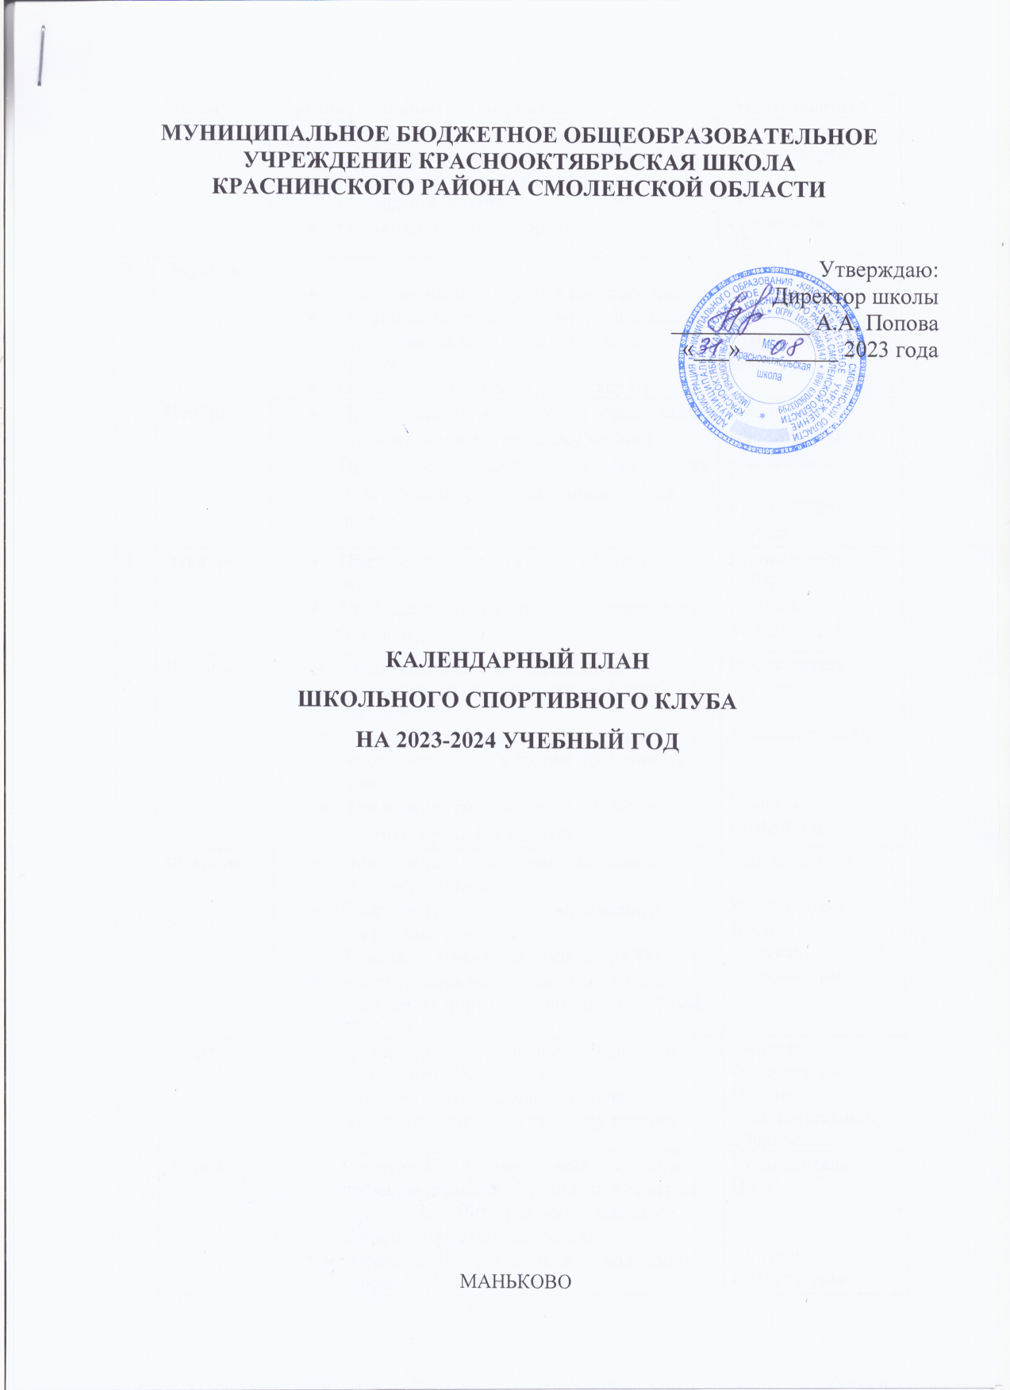

|  |  |  |  |
| --- | --- | --- | --- |
| **№** | **Месяц** | **Организационные мероприятия** | **Ответственный** |
| 1 | **Сентябрь** | * Составление плана работы на учебный год * Организация секций. Составление расписания занятий * Организация «Дня Здоровья» | Зам директора  Руководитель ШСК |
| 2 | **Октябрь** | * Классные часы «Здоровый образ жизни» * Организация проведения внутришкольного   соревнования по легкоатлетическому кроссу   * Осенний фестиваль по комплексу ГТО | Классные руководители  Руководитель ШСК |
| 3 | **Ноябрь** | * Проведение школьного этапа соревнований школьников по настольному теннису * Проведение школьного этапа соревнований по шахматам среди школьников «Белая ладья» | Педагог дополнительного образования  Руководитель кружка |
| 4 | **Декабрь** | * Президентские состязания. Школьный этап. * Проведение спортивных соревнований по пионерболу | Руководитель ШСК  Учитель физкультуры |
| 5 | **Январь** | * Участие в Чемпионате района по шахматам среди школьников «Белая ладья» * Занятия физическими упражнениями и спортивные игры в группе продленного дня * Проведение соревнований «Весёлые старты» среди 1-4 классов | Руководитель кружка  Воспитатель ГПД  Учитель физкультуры |
| 6 | **Февраль** | * Подготовка и проведение Месячника   «Со спортом по жизни»   * Спортивный праздник «Папа, мама, я – спортивная семья» * Зимний фестиваль по комплексу ГТО * Соревнования по лыжным гонкам под девизом: «Спорт - альтернатива пагубным привычкам» | Зам директора  Руководитель ШСК  Учитель физкультуры |
| 7 | **Март** | * Проведение соревнований «Спортивные эстафеты» среди 5-8 классов * Участие в муниципальном этапе соревнований по настольному теннису | Учитель физкультуры Педагог дополнительного образования |
| 8 | **Апрель** | * Спортивно-оздоровительный фестиваль среди школьников «Президентские игры» под девизом «Быстрее, выше, сильнее» * Организация «Дня Здоровья» * Проведение соревнований по волейболу среди 9-10 -11 кл | Учитель физкультуры  Руководитель ШСК |
| 9 | **Май** | * Организация проведения внутришкольного соревнования по легкоатлетическому кроссу * Сдача норм ГТО «От значка ГТО к Олимпийским медалям» * Проведение военно-спортивной игры «Мы патриоты России» | Руководитель ШСК  Учитель физкультуры  Руководитель ШСК |
| 10 | **Июнь** | * Организация спортивно-массовой работы в летнем лагере с дневным пребыванием детей и подростков * Анализ работы школьного спортивного клуба за 2022-2023 учебный год * Подготовка проекта плана на следующий учебный год | Начальник ЛОУ  Воспитатели  летнего лагеря  Руководитель ШСК |